第一步：创建SSH Key。在用户主目录下，看看有没有.ssh目录，如果有，再看看这个目录下有没有id_rsa和id_rsa.pub这两个文件，如果有的话，直接跳过此如下命令，如果没有的话，打开命令行，输入如下命令：
ssh-keygen -t rsa –C “youremail@example.com”,
id_rsa是私钥，不能泄露出去，id_rsa.pub是公钥，可以放心地告诉任何人。

第二步：登录github,打开” settings”中的SSH Keys页面，然后点击“Add SSH Key”,填上任意title，在Key文本框里黏贴id_rsa.pub文件的内容。
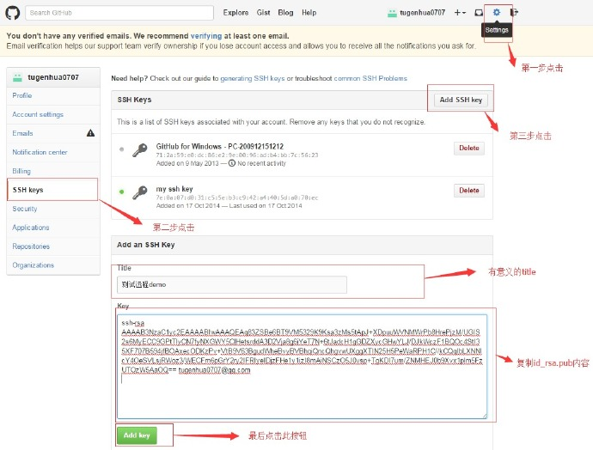
点击 Add Key，你就应该可以看到已经添加的key。

- 如何添加远程库？
首先，登录github上，然后在右上角找到“create a new repo”创建一个新的仓库。如下：

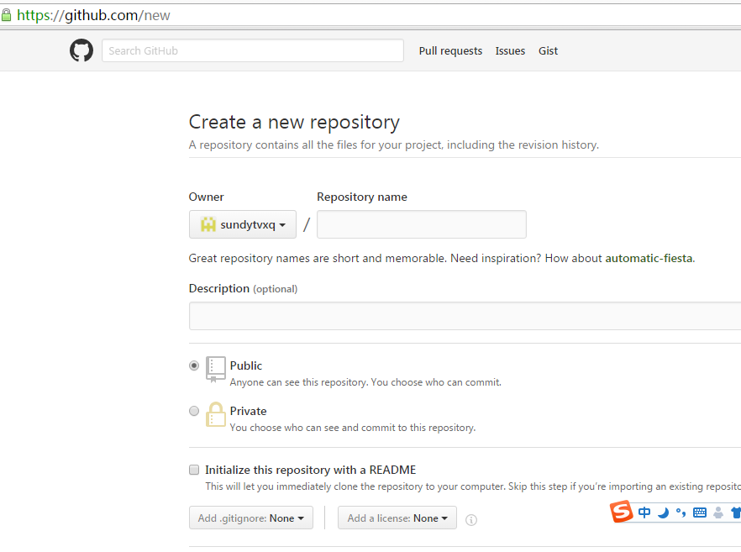

那么我现在想查看下历史记录，如何查呢？我们现在可以使用命令 git log
现在我想使用版本回退操作，我想把当前的版本回退到上一个版本，要使用什么命令呢？可以使用如下2种命令，第一种是：git reset –hard HEAD^ 那么如果要回退到上上个版本只需把HEAD^ 改成 HEAD^^ 以此类推。那如果要回退到前100个版本的话，使用上面的方法肯定不方便，我们可以使用下面的简便命令操作：git reset –hard HEAD~100 即可

以通过如下命令git reflog即可获取到版本号
git reset –hard 6fcfc89来恢复了。

git:
git config --global user.name ""

git config --global user.email ""

ssh-keygen -t rsa -C ""

配置帐号密码

git init

git add *

git commit -m "aaa"

git remote add origin https://github.com/Lph475197215/text1.gits

git push origin master
//把本地代码提交到git上

$ git pull https://github.com/Lph475197215/text1.git//从git上拉取代码

Git clone https://github.com/Lph475197215/text1.git 把git版本库下载到本地

